# Ejercicio 1

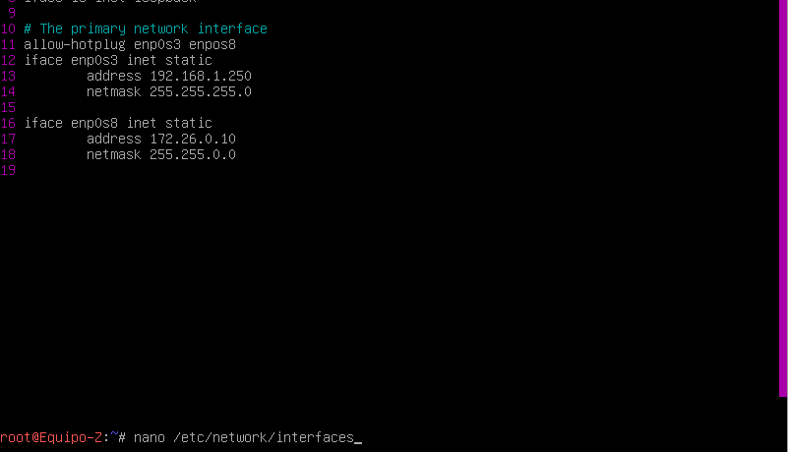

Configuramos las respectivas IP

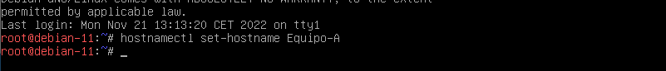

Cambiamos el nombre a las maquinas

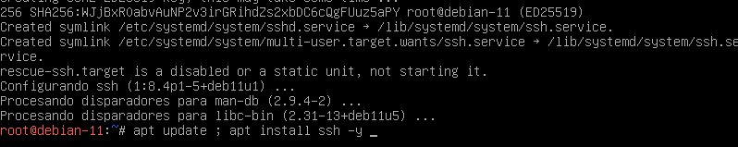

Instalamos ssh

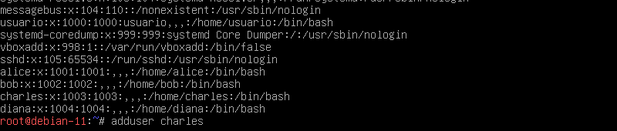

Creamos las respectivas cuentas de usuarios

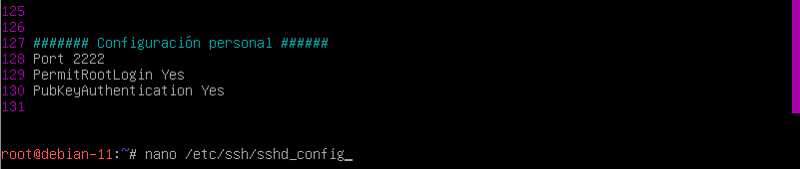

Configuramos ssh

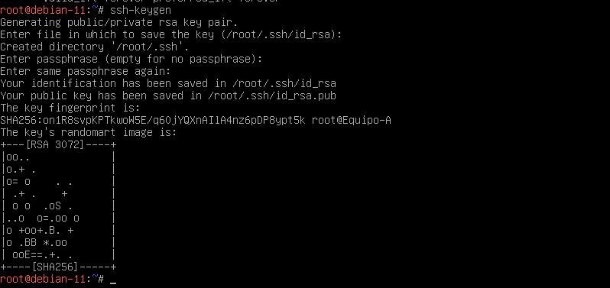

Creamos claves ssh en el equipo A

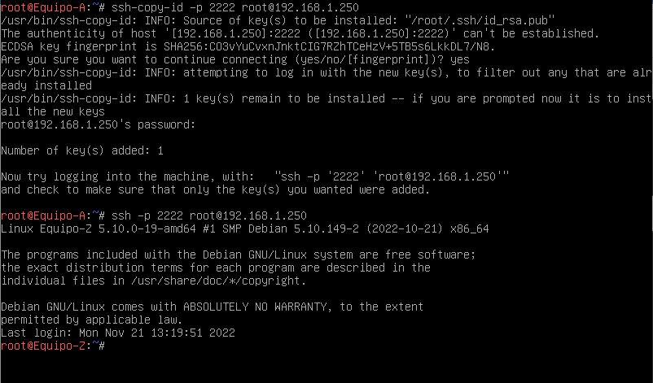

Copiamos las claves y nos intentamos conectar a la maquina Bastión o en este caso Z

# Ejercicio 2

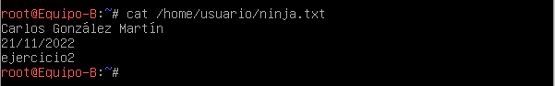

Creamos el archivo de texto en el equipo-B

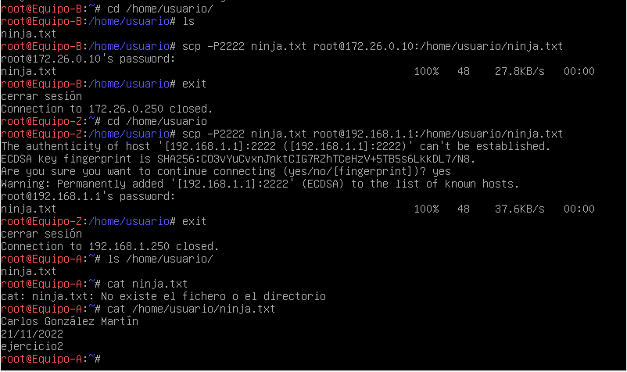

Copiamos el archivo de texto

# Ejercicio 3

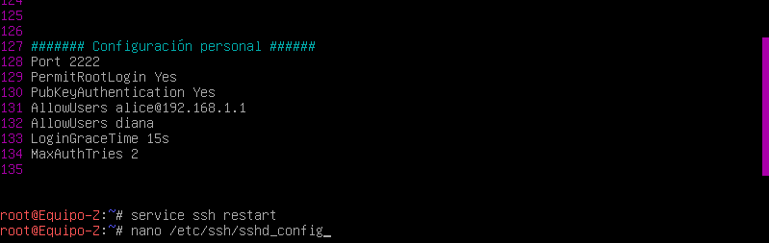

Configuramos ssh en la maquina Z

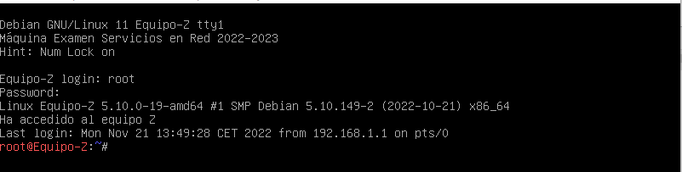

Configuramos el mensaje del día

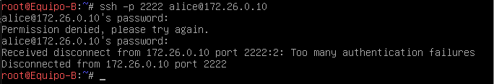

Probamos ssh de alice desde la maquina B a la maquina Z

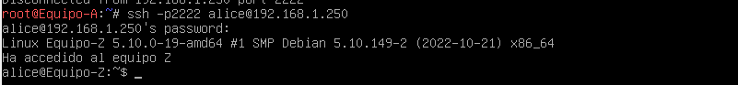

Probamos ssh de alice desde la maquina A a la maquina Z

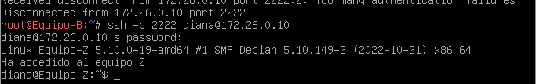

Probamos ssh de diana desde la maquina B a la maquina Z

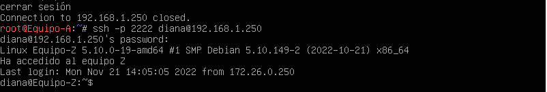

Probamos ssh de diana desde la maquina A a la maquina Z

# Ejercicio 4

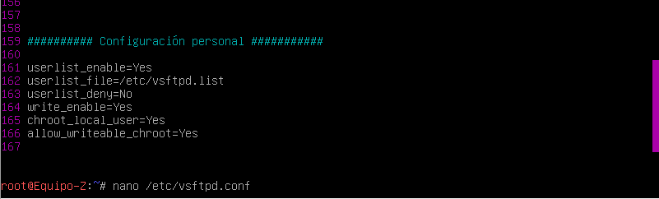

Configuración vsftpd

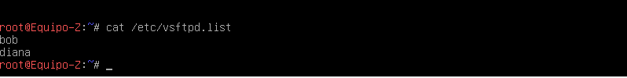

Creamos la lista de usuarios que van a usar ftp



Creamos una Shell falsa para que asi no puedan acceder por ssh



Cambiamos la Shell a bob para que no pueda acceder tanto en la maquina física como por ssh

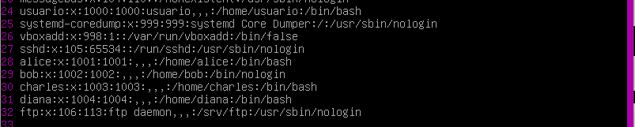

Revisamos en el /etc/passwd si se han modificado los cambios



Creamos el directorio de conexión en /var/ftp

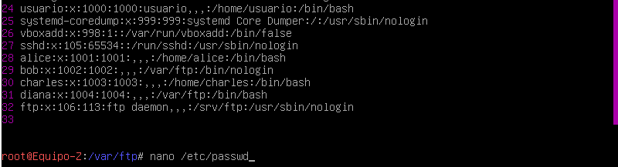

Modificamos el directorio de conexión